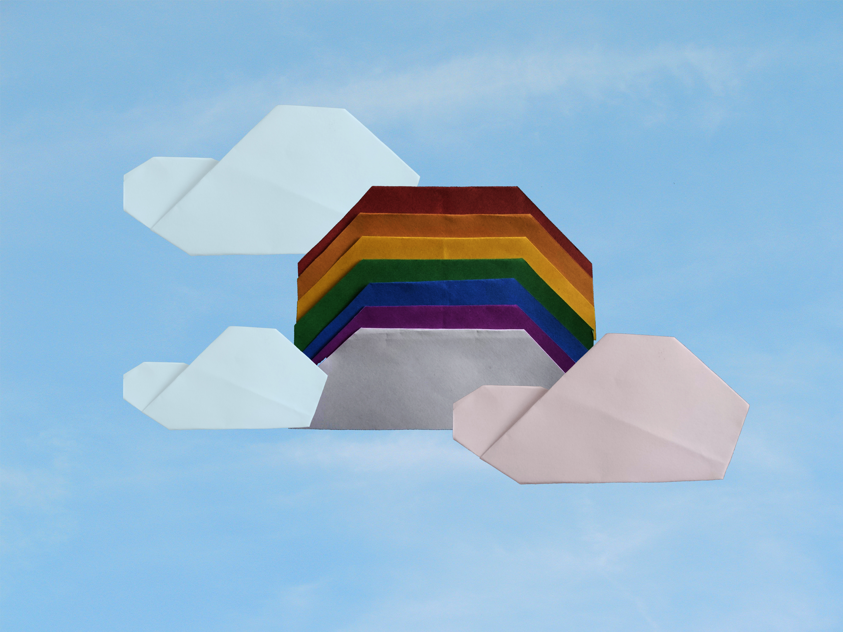
Origami, kâğıdın icadından bu yana insanların ilgisini çekmeyi başarmış eğlendirici ve eğitici bir sanattır. Birçok kişi, kâğıttan uçak/gemi/şapka yapmıştır. Bunlar, kâğıt katlayarak yapabileceğiniz şeylerden sadece bazıları. Yapabileceğiniz şeylerin sınırı ise hayal gücünüze bağlı.
Çocuklarınızla evde yapabileceğiniz basit bir origami örneğini sizinle paylaşmak istiyoruz. Bu örnekteki gökkuşağı ve bulutu kullanarak çocuklarınızı origami ile tanıştırabilir, kesyap çalışmalarınızda da kullanabilirsiniz. Dilerseniz diğer origami örnekleri için ekteki siteyi de ziyaret edebilirsiniz.
İyi eğlenceler

https://en.origami-club.com/

Gökkuşağı: https://en.origami-club.com/easy/other/rainbow/zu/index.html
Bulut: https://en.origami-club.com/nature/cloud/

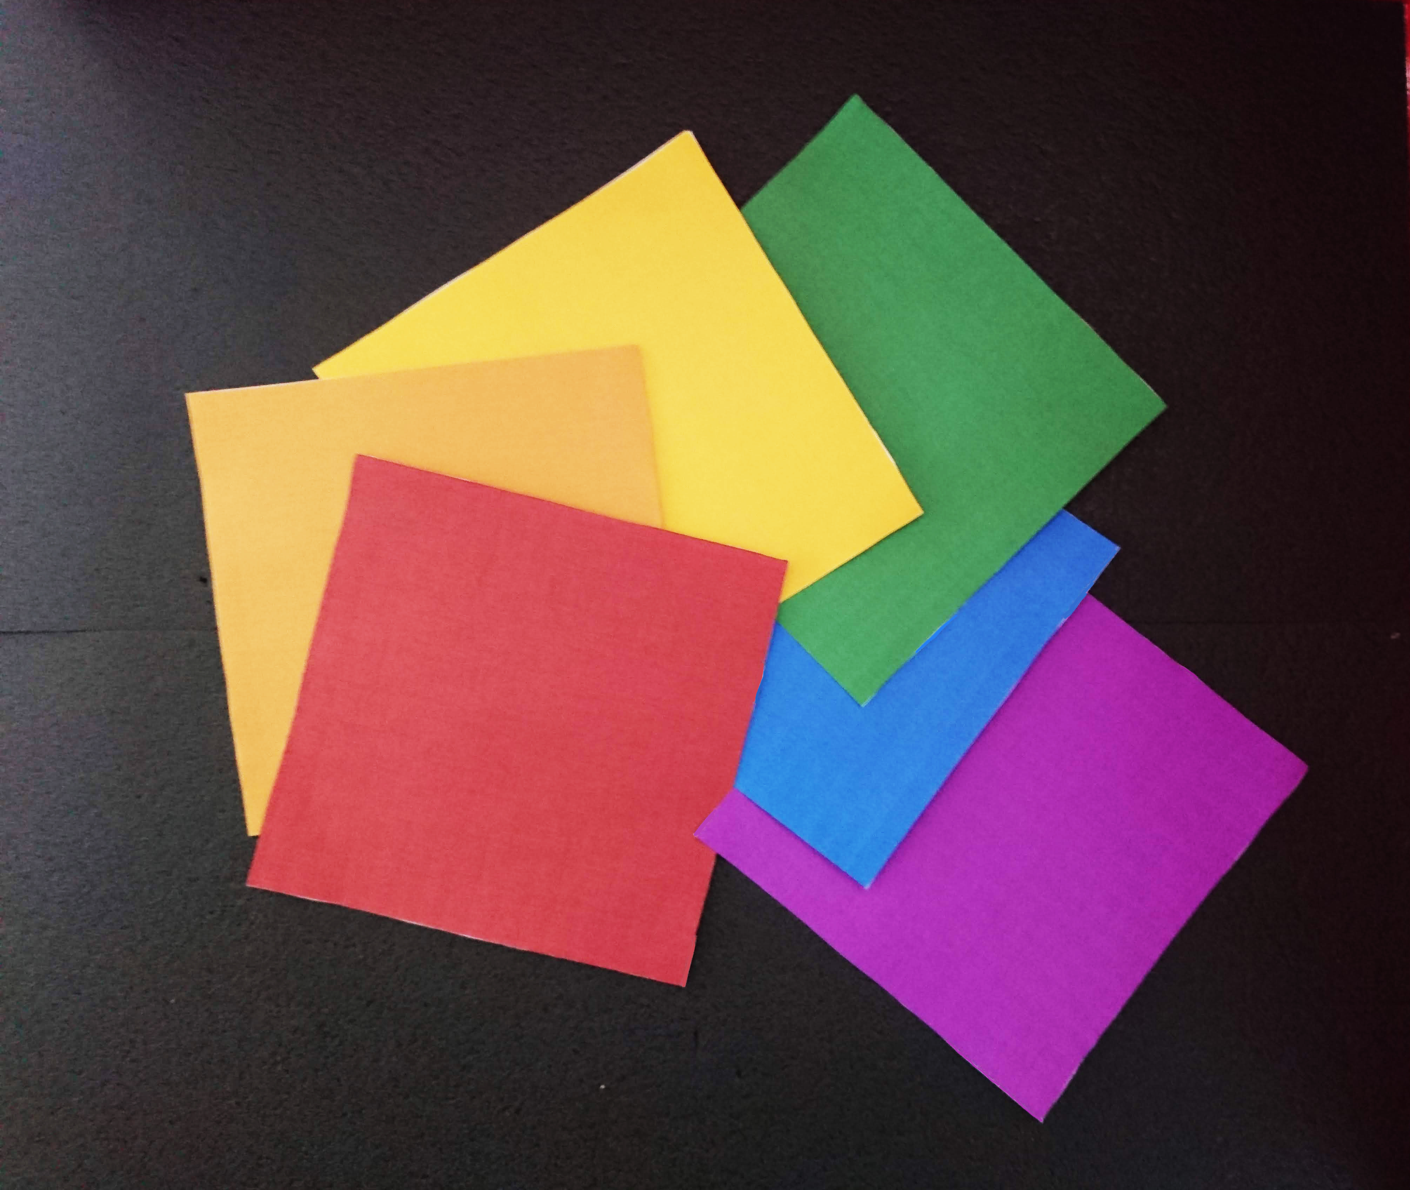
1: Gökkuşağımızı oluştururken 13x13 boyutlarında renkli kağıtlar kullanacağız.
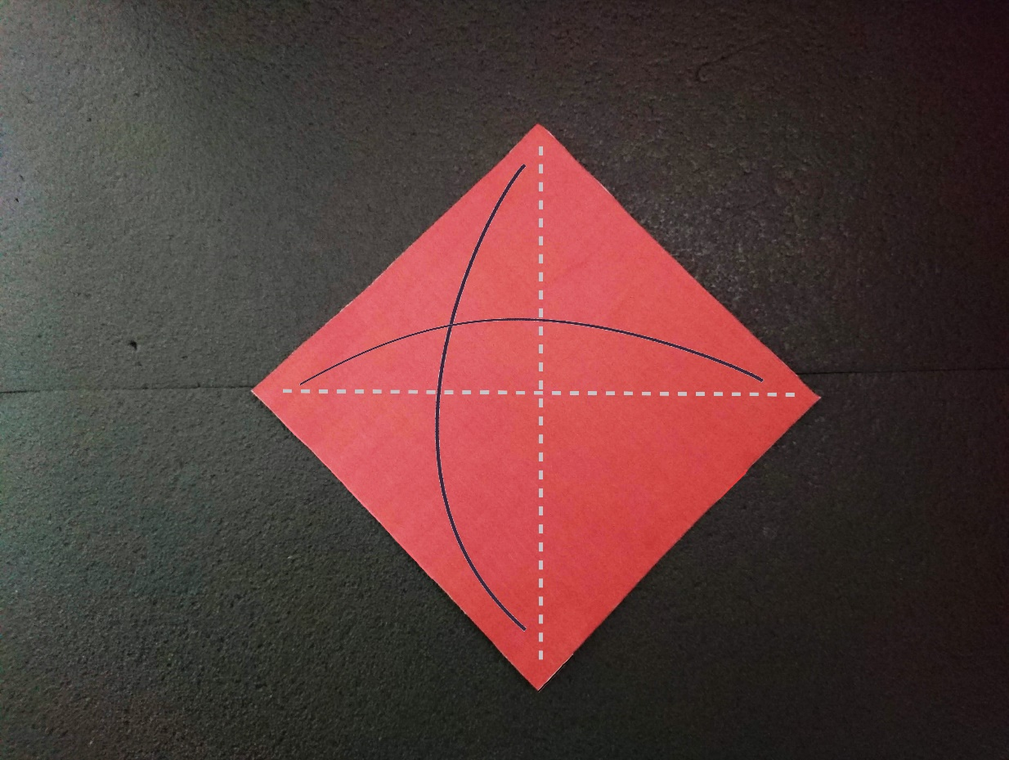
2: Kağıdımızı işaretli yönlerde katlayarak kırışıklıklar oluşturuyoruz.
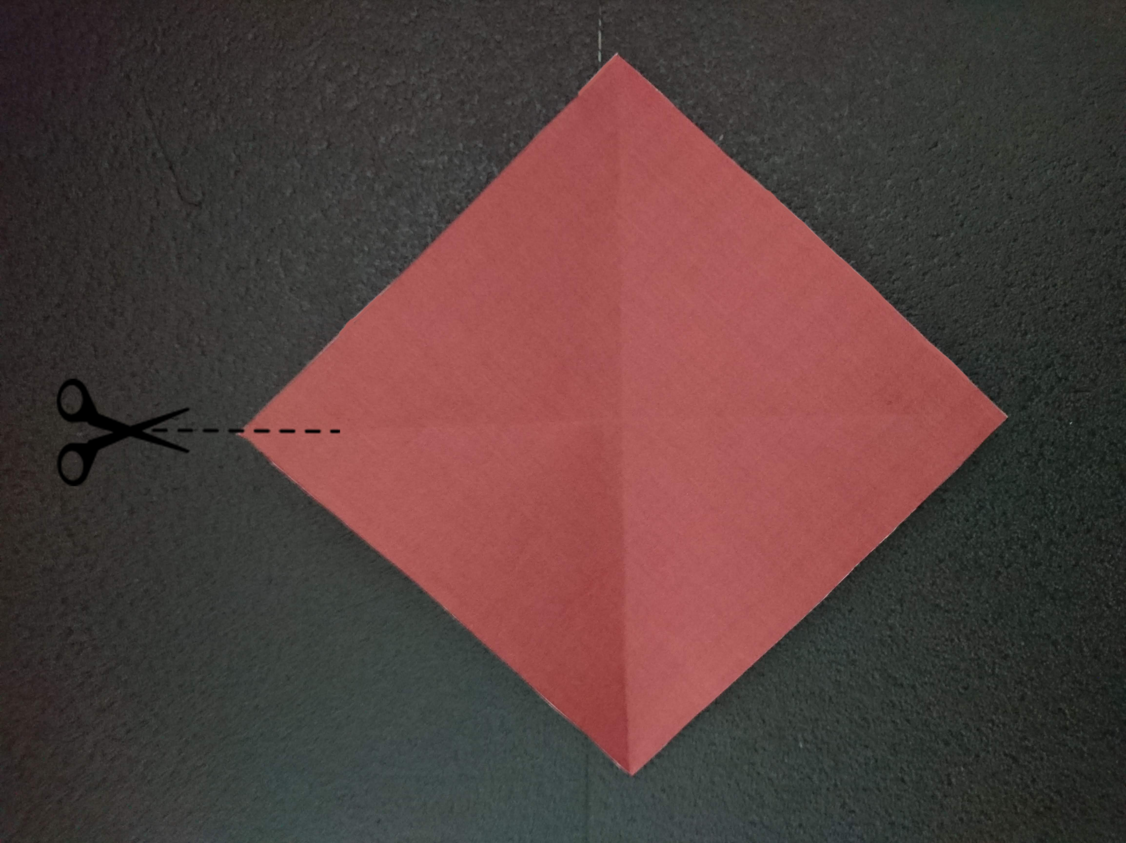
3: İşaretli yönde kesiyoruz.
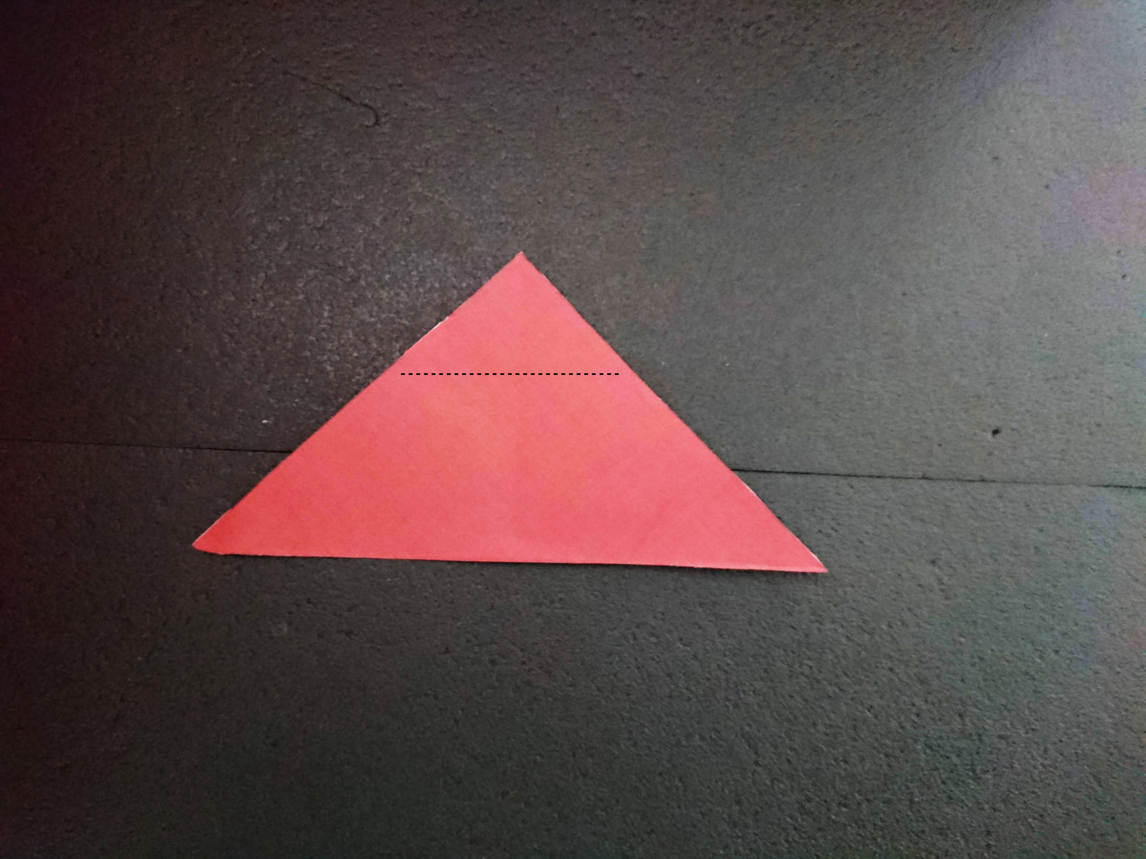
4: İşaretli yerden arka yöne doğru katlıyoruz.
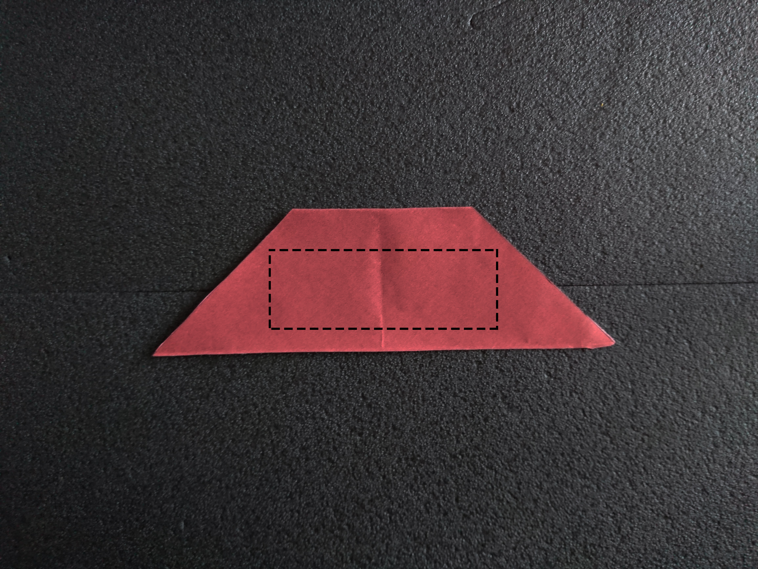
5: Tüm kağıtlarımızı bu şekilde hazırladıktan sonra gökkuşağımızı oluşturmaya başlıyoruz. Bunun için, kağıtlarımızı işaretli bölgeye denk gelecek şekilde yapıştıracağız.
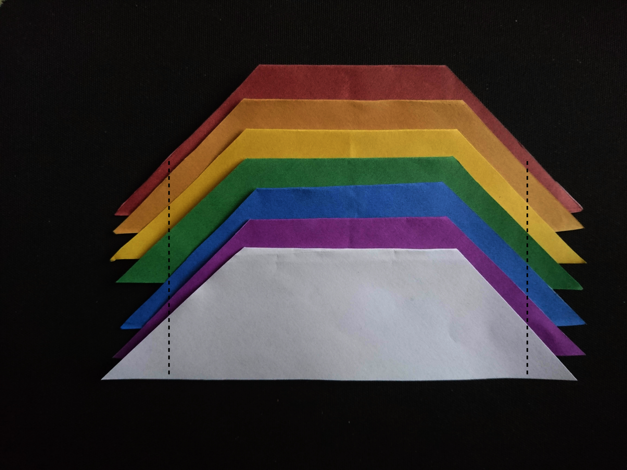
6: İşaretli kısımları kesiyoruz.
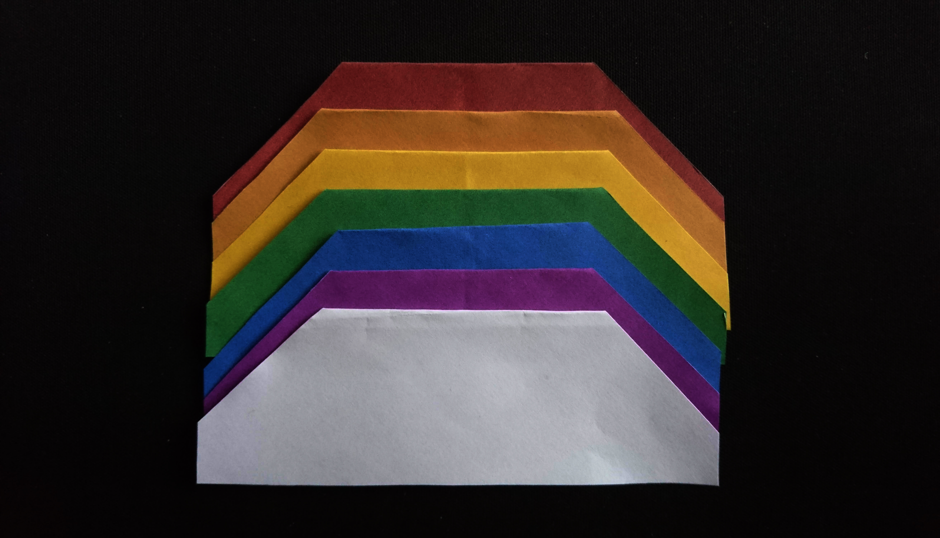
7: Gökkuşağımız hazır.
Bulut
8: Bir bulut oluşturmak için kare bir kağıt kullanacağız. Bulutunuzun boyutunu büyütmek ya da küçültmek isterseniz buna uygun boyutlarda kare kağıtlar kullanabilirsiniz. İlk adım olarak kağıdı ortadan ikiye katlayıp açıyoruz.
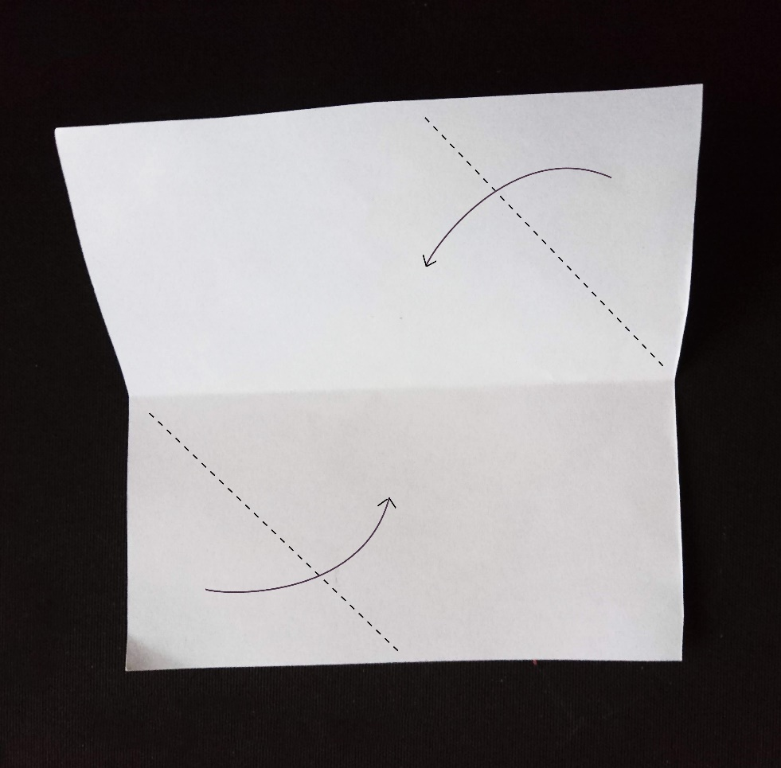
9: İşaretli yönlerde katlıyoruz.
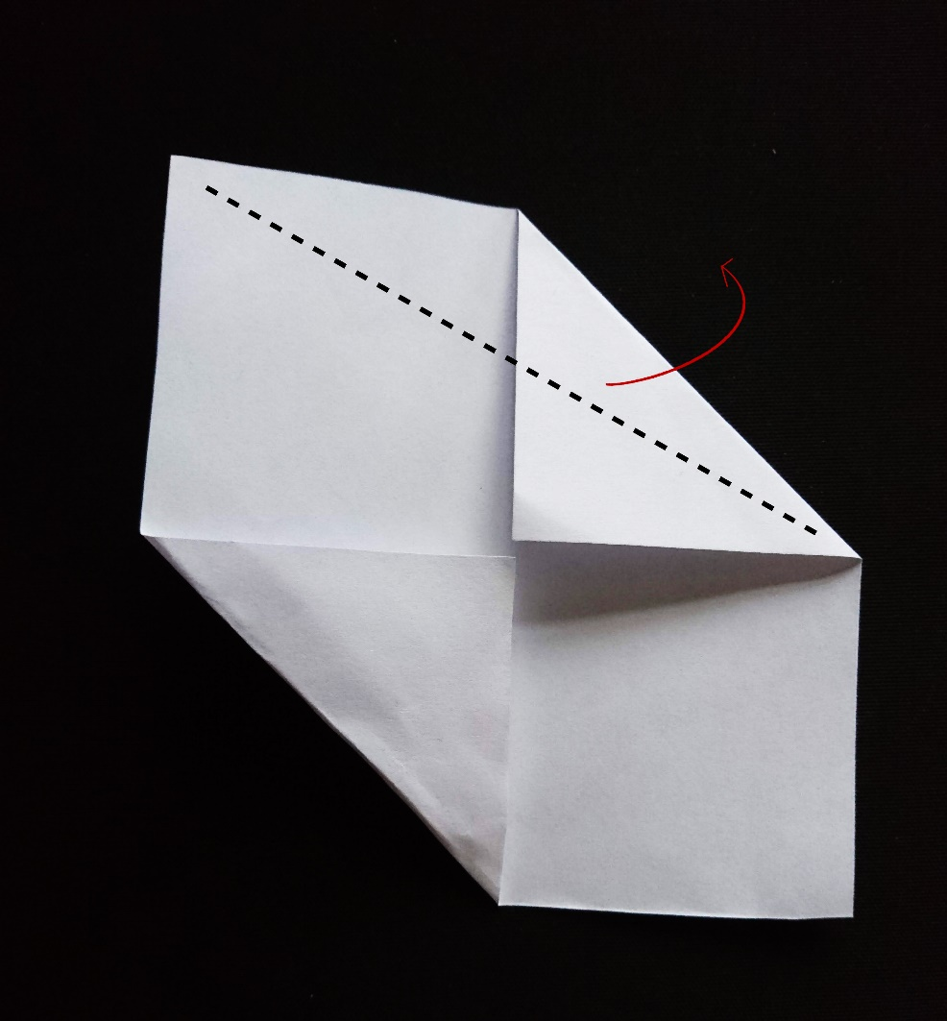
10: İşaretli kısmı arkaya katlıyoruz.

11: Kağıdın alt kısmını, işaretli yönde katlıyoruz.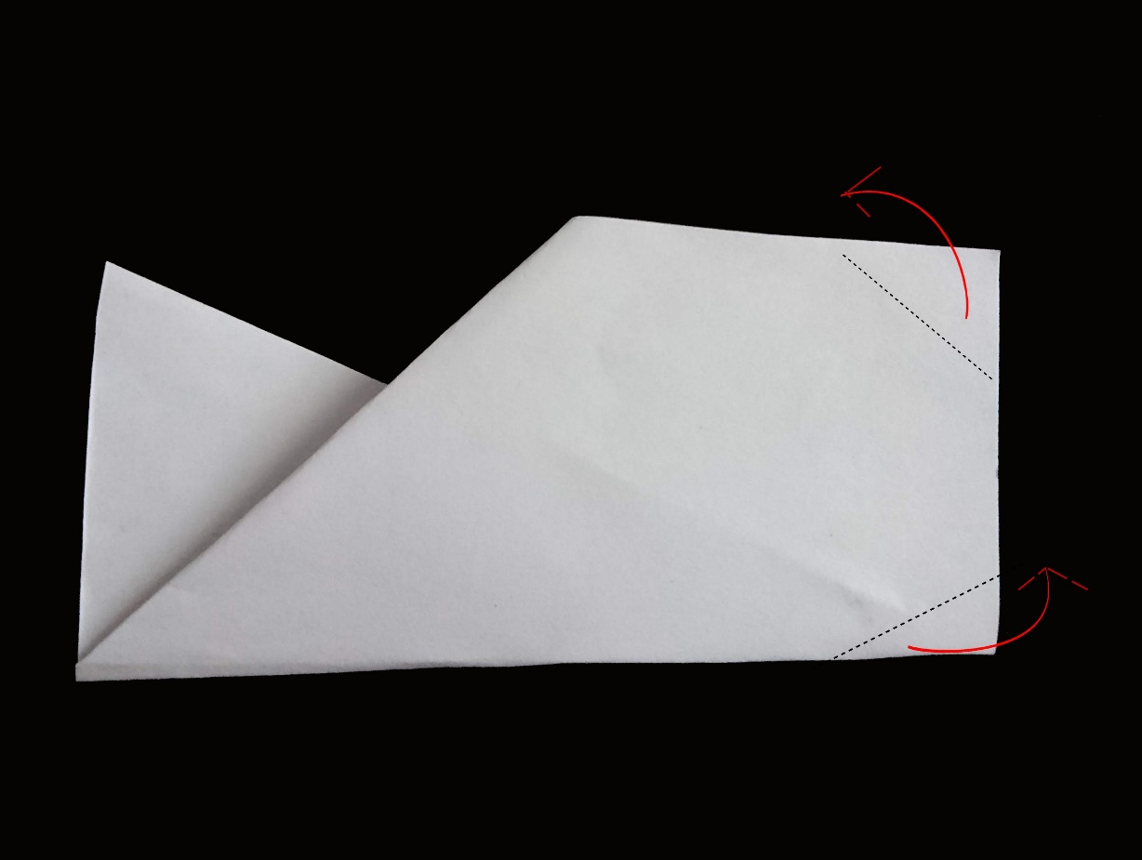
12: Kesik çizgilerle belirtilmiş kısımları arkaya katlıyoruz.
13: İşaretli kısmı arkaya katlıyoruz.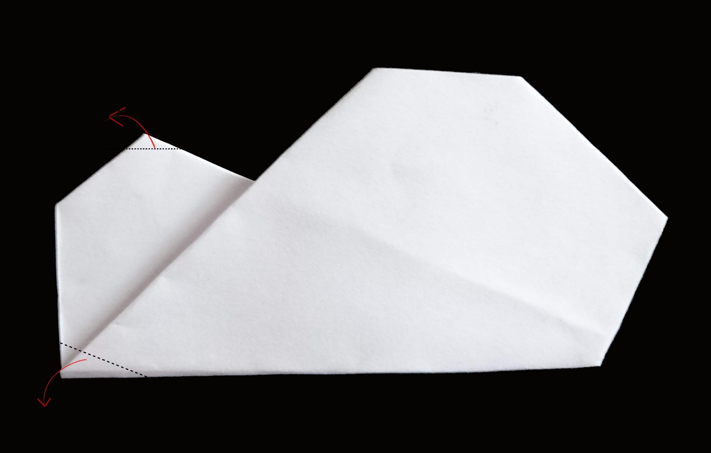
14: Bir kez daha, çizgilerle belirtilmiş kısımları işaretli yönde katlıyoruz.

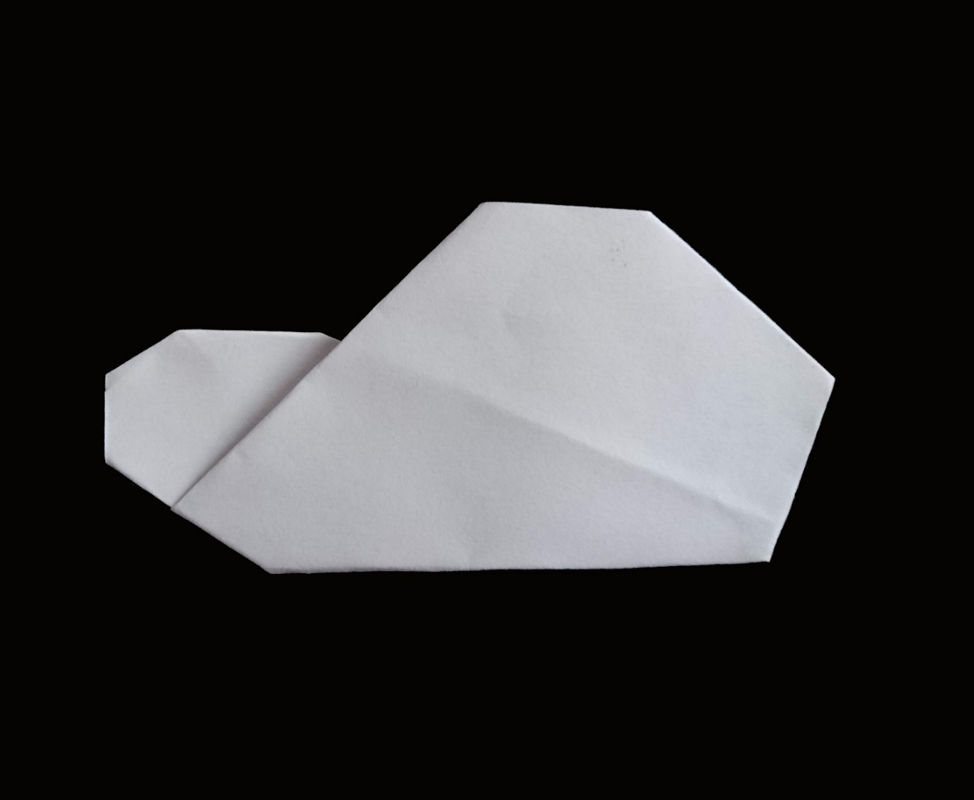
15: Bulutumuz da hazır.

